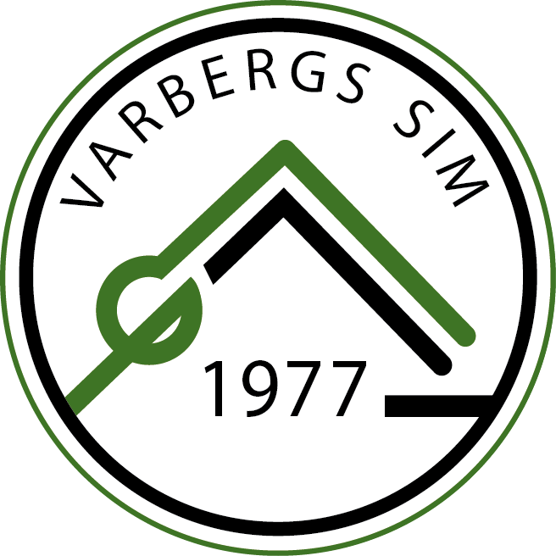
Varbergs Sim hälsar er välkomna till
BOCKSTENSDOPPET
50 Års Jubileum
i Varberg den 8-10 juli 2022
Tävlingen simmas i Simstadions 50m-bassäng utomhus.
8 banor

Tider | Insim*  Pass 1  Pass 2 | Torsdag 7 juli  Fredag 8 juli  Fredag 8 juli | Insim:  Insim: | 18.00-20.00  09:00  13.30 | 4 banor  Start  Start: | 10:00  14.30
 | Pass 3 | Lördag 9 juli | Insim: | 07:30 | Start: | 08:30
 | Pass 4 | Lördag 9 juli | Insim: | 14.00 | Start: | 15.00
 | Pass 5 | Söndag 10 juli | Insim: | 07:30 | Start: | 08:30
 | Pass 6 | Söndag 10 juli | Insim: | 14:00 | Start: | 15:00

Tävlings-  klasser | Flickor/Pojkar A. 16–99 år (2006 och äldre): 50-100-200 FJ/RY/BR/FR, 200 Medley  Flickor/Pojkar B. 14-15 år (2008-2007): 50-100-200 FJ/RY/BR/FR, 200 Medley  Flickor/Pojkar C. 13-Y år (2009-): 50-100-200 FJ/RY/BR/FR, 200 Medley  Flickor öppen klass: 400-800 frisim och 400 medley.  Pojkar öppen klass: 400-1500 frisim och 400 medley.  200, 400, 800 och 1500m-sträckor vi tar oss rätten att heatbegränsa i dessa grenar.  Lagkapper (öppen klass)  4x50 medley Damer och Herrar – 4 heat  4x50 frisim Damer och Herrar – 4 heat
Grenordning | Se sista sidan.
Anmälan | Svenska föreningar anmäler på www.tempusanmalan.se senast 17/6 2022 klockan 23.59.  Utländska föreningar anmäler via LENEX fil senast onsdagen den 17/6 2022 klockan 23.59, grenfil finns att hämta på livetiming.se i filarkivet  Skicka anmälan till philip.josefson@languagewire.com
Resultat | Resultat finns att hämta på livetimning.se. Resultatfiler läggs upp på Varbergs Sims hemsida efter avslutad tävling (www.varbergssim.se)
Startavgift | Individuell start 75 kr och Lagkapper 100 kr. Faktura för startavgifter samt kostnader för beställd mat och boende skickas ut veckan efter tävlingen.
Startlista | Publiceras på livetiming senast den 27 juni.
Efteranmälan | Vi tar emot efteranmälningar i mån av plats av en kostnad på 150 kr.  Efteranmälningar skickas in senast onsdag 6 juli kl. 18.00.  Skicka efteranmälningarna till philip.josefson@languagewire.com
Strykningar | Strykningar sker via tränarappen. Till pass 1 senast kl 16.00 torsdagen den 7 Juli. Till övriga pass direkt efter avslutat föregående pass.
Priser | Medaljer delas ut till de tre bästa i varje åldersklass.  Prestationspriser: 1000:- att handla hos Craft/Speedo till de främsta i åldersklasserna 16år o äldre, 14-15 år, 13 och yngre beräknat på högsta uppnådda Fina poäng.  Pris till bästa förening 10 000 kr.
Mat & Logi | Vi erbjuder boende i skola (begränsat antal platser) samt frukost, lunch och middag.  Alla måltider intas på Påskbergs skolan.  Paket 1. 450 kronor/person  Fredag – lunch och middag  Lördag – lunch och middag  Söndag – lunch  Paket 2. 900 kronor/person  Boende i skolsal på Påskbergskolan/Håsten skolan  Fredag – lunch och middag, samt övernattning till lördag.(alt start med middag)  Lördag – frukost, lunch och middag, samt övernattning till söndag.  Söndag – frukost och lunch.  Paket 3. 1000 kronor/person  Boende i skolsal på Påskbergskolan/ Håsten skolan  Torsdag - övernattning till fredag  Fredag – frukost, lunch och middag, samt övernattning till lördag.  Lördag – frukost, lunch och middag, samt övernattning till söndag.  Söndag – frukost och lunch.  Separat frukost: 40 kronor per portion.  Separat lunch/middag: 85 kronor per portion  Mat och logi bokas hos: pierre@varbergssim.se preliminär bokning senast 17 Juni och definitiv 27 Juni. GLÖM INTE MEDDELA ALLEGIER.  För hjälp med annat boende kontakta: Varbergs Turistbyrå på:  www.varberg.se, telefon 0340-887 70.
Funktionärer | Vi önskar att gästande simklubbar kan hjälpa till med tävlingsfunktionärer.  Kontakta tävlingskommittén vbgfunk@gmail.com  Funktionärer som står 2 pass samma dag bjuds på lunch.
Upplysningar | Frågor kring tävlingen besvaras av:  Pierre J Hilbert 0760-190898  E-post: pierre@varbergssim.se

Grenordning BOCKSTENSDOPPET 2022

Pass 1 (Start kl.10.00)
- 800m Fr Damer Öppen Klass
- 800m Fr Herrar Öppen Klass
- 200m Me Damer C
- 200m Me Herrar C
- 200m Me Damer B
- 200m Me Herrar B
- 200m Me Damer A
- 200m Me Herrar A

Pass 3 (Start kl.09.00)
- 50m Fj Damer C
- 50m Fj Herrar C
- 50m Fj Damer B
- 50m Fj Herrar B
- 50m Fj Damer A
- 50m Fj Herrar A
- 200m Fr Damer C
- 200m Fr Herrar C
- 200m Fr Damer B
- 200m Fr Herrar B
- 200m Fr Damer A
- 200m Fr Herrar A
- 100m Br Damer C
- 100m Br Herrar C
- 100m Br Damer B
- 100m Br Herrar B
- 100m Br Damer A
- 100m Br Herrar A

Pass 5 (Start kl.08.30)
- 4x50m Me Damer Öppen Klass
- 4x50m Me Herrar Öppen Klass
- 50m Fr Damer C
- 50m Fr Herrar C
- 50m Fr Damer B
- 50m Fr Herrar B
- 50m Fr Damer A
- 50m Fr Herrar A
- 200m Ry Damer C
- 200m Ry Herrar C
- 200m Ry Damer B
- 200m Ry Herrar B
- 200m Ry Damer A
- 200m Ry Herrar A
- 400m Me Damer Öppen Klass
- 400m Me Herrar Öppen Klass

Pass 2 (Start kl.15.30)
- 50m Br Herrar C
- 50m Br Damer C
- 50m Br Herrar B
- 50m Br Damer B
- 50m Br Herrar A
- 50m Br Damer A
- 100m Ry Herrar C
- 100m Ry Damer C
- 100m Ry Herrar B
- 100m Ry Damer B
- 100m Ry Herrar A
- 100m Ry Damer A
- 4x50m Fr Herrar Öppen Klass
- 4x50m Fr Damer Öppen Klass

Pass 4 (Start kl.15.00)
- 50m Ry Herrar C
- 50m Ry Damer C
- 50m Ry Herrar B
- 50m Ry Damer B
- 50m Ry Herrar A
- 50m Ry Damer A
- 200m Fj Herrar C
- 200m Fj Damer C
- 200m Fj Herrar B
- 200m Fj Damer B
- 200m Fj Herrar A
- 200m Fj Damer A
- 100m Fr Herrar C
- 100m Fr Damer C
- 100m Fr Herrar B
- 100m Fr Damer B
- 100m Fr Herrar A
- 100m Fr Damer A

Pass 6 (Start kl.14.30)
- 400m Fr Herrar Öppen Klass
- 400m Fr Damer Öppen Klass
- 200m Br Herrar C
- 200m Br Damer C
- 200m Br Herrar B
- 200m Br Damer B
- 200m Br Herrar A
- 200m Br Damer A
- 100m Fj Herrar C
- 100m Fj Damer C
- 100m Fj Herrar B
- 100m Fj Damer B
- 100m Fj Herrar A
- 100m Fj Damer A

